SERVICIOS DE RED E INTERNET

Repaso

Capas
Es una manera de comprender cómo se establecen las conexiones entre diferentes equipos. Tiene varias ventajas:
-Cada capa es independiente de las demás.
-Las capas son reemplazables, cada elemento por otra (es modular).
Las capas del modelo TCP/IP son: física, enlace, red, transporte y aplicación.
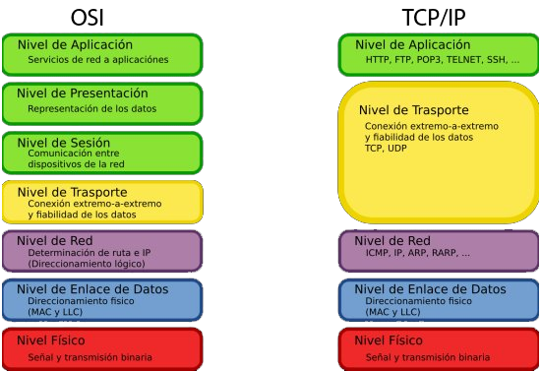
Cada capa comprende su nivel, y la comunicación completa depende de la correcta implementación de todas las capas.
En cada capa se forma un PDU correspondiente, cada uno con su estructura. Los datos de una capa son los datos a intercambiar entre equipos, encapsulados en cada sucesiva capa, para que pueda desencapsularse al otro lado y llegar correctamente a su destino, ensamblarse, reorganizarse y controlar los posibles errores. Es común que haya sumas de comprobación en cada PDU para detectar esos errores.
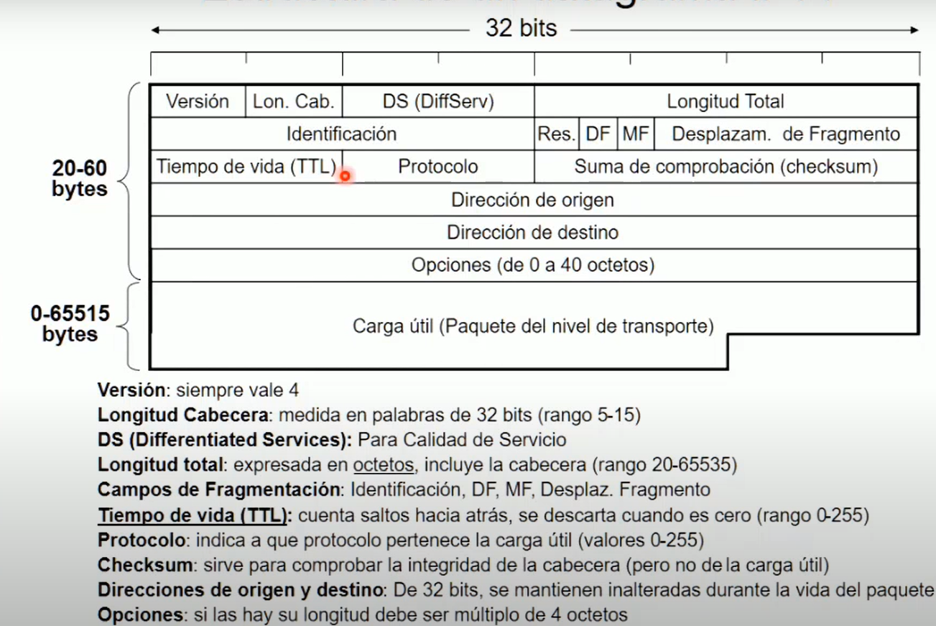
Paquete IP

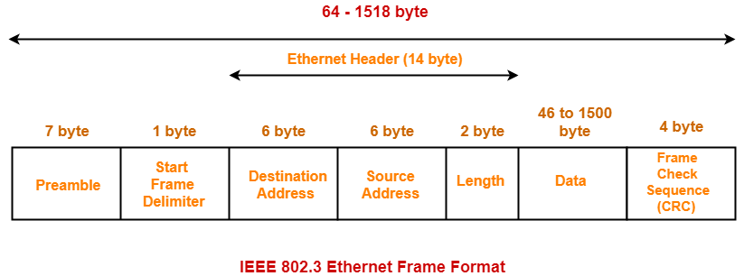
Trama capa de enlace

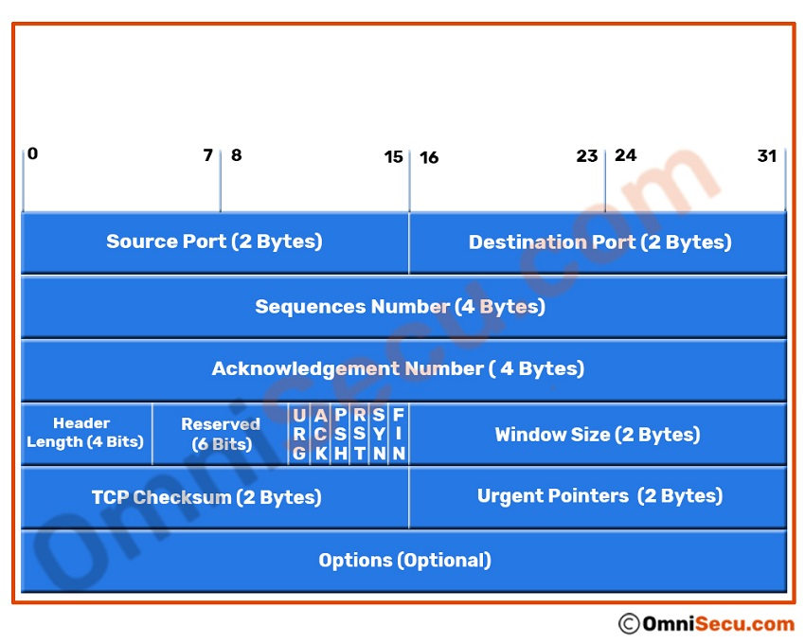
Cabecera TCP

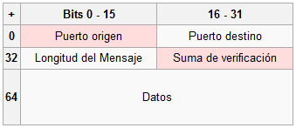
Cabecera UDP

Nivel de transporte

Cada vez que abres una pestaña, cambia el puerto origen. Con dos ventanas de google, dos puertos.
Puerto efímero: Dura lo que dure la conexión.
Bien conocido: Normalmente…
Multiplexación: En transporte. Usando los puertos.
PAT: Port address translation.

Github: Te vas quedando con las versiones anteriores.

Mi cuenta de de GitHub:
d.pizarrosa@gmail.com
Danipi1991
Piesde

Servicios en red, editorail Garceta

